💡퀘스트(과제) 피드백
- 과제 1번은 3회차와 4회차에서 학습한 내용을 떠올려보시면, 조금 더 쉽게 접근하실 수 있을거예요!
- 과제 1번에서 “코드명을 넣어 하이퍼링크로 이동"했을 때, 제대로 작동하지 않았다면 시각화에 코드명이 추가되어 있지 않았기 때문입니다. 어떤 정보를 가지고 이동을 해야할지 지정되어 있지 않으니, 원하는 형태로 움직이지 않았겠죠? 따라서, 아래 그림과 같이 "원 마크"에 "코드명"을 추가했을 때, 원을 클릭하면 원하는 사이트로 이동할 수 있습니다.
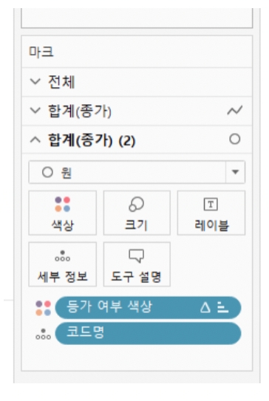
- 과제 4번에서 FIXED를 고객번호로 지정한 이유는 “고객번호가 고객을 유일하게 구분할 수 있는 필드"이기 때문입니다. 고객 명의 경우에는 동명이인이 있을 수 있겠죠?
- DATEIFF 함수를 이용해서 시간의 차이를 구하는 옵션은 매우 다양합니다! year, quarter, month, day, hour 등 사용 가능한 date_part를 다음의 더 알아보기 링크에서 다시 한 번 확인해보세요. (date_part는 소문자로 작성하셔야 합니다✨) → 더 알아보기 (Link)

